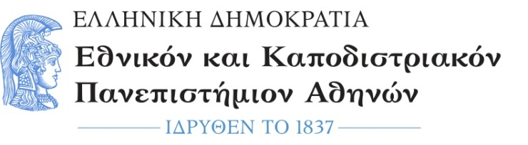  ΤΜΗΜΑ ΜΟΥΣΙΚΩΝ ΣΠΟΥΔΩΝ | Φιλοσοφική Σχολή  Πανεπιστημιόπολη  157 84 Ζωγράφου  Τηλ.: 210 727 7772,727 7302  Fax: 210 727 7575  e-mail: secr@music.uoa.gr

ΑΝΑΚΟΙΝΩΣΗ

Σύμφωνα με το ΦΕΚ: 4011/τ.Β΄/18-9-2020,
από τη Δευτέρα 21 Σεπτεμβρίου 2020 και έως την 4η Οκτωβρίου 2020
η εξυπηρέτηση των φοιτητών που προσέρχονται στην Γραμματεία, γίνεται μόνο σε επείγουσες περιπτώσεις και κατόπιν προηγούμενου ραντεβού.
ΥΠΟΧΡΕΩΤΙΚΗ ΧΡΗΣΗ ΜΗ ΙΑΤΡΙΚΗΣ ΜΑΣΚΑΣ
Υπενθυμίζεται ότι είναι υποχρεωτική η χρήση μη ιατρικής μάσκας τόσο από τον πολίτη όσο και από τους υπαλλήλους του Δημοσίου (σχετικό το άρθρο 5Α της αριθ. αριθ. Δ1α/Γ.Π.οικ. 56435/14-9-2020 απόφασης, Β’ 3958).

